优学家软件V1.0
操作说明书

第1章 系统说明
此优学家APP采用Android开发标准，可以随时实现在互联网上的应用，提供家长在跟学生和学校信息互通的手段，他可以远程实时查看学生位置，请假，课程表查看，了解学校通知及今日作业，语音通讯的自动化系统；将家长、学生和学校紧密的结合起来，可提高沟通效率和减少费用，并且符合现代家校互联的新方式的发展特点。
本使用手册主要介绍优学家APP的主要系统功能，业务流程，用于指导家长的正确使用。

第2章 系统操作
使用家长手机号，先注册账号
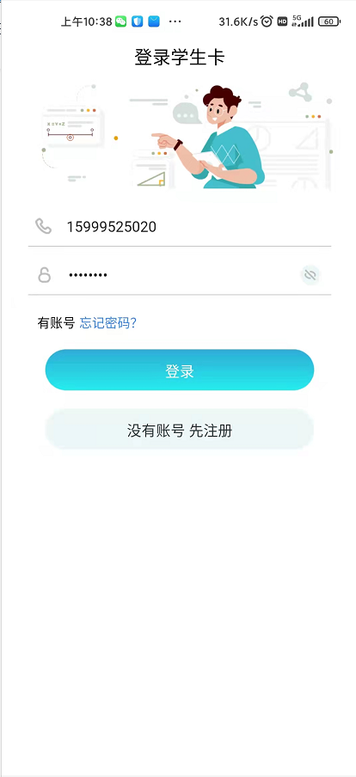
登录后，进入主界面。

消息栏：
学生简信，位置刷新，电子围栏，地图放大缩小，拨打电话，设置白名单，课程表，学校通知，今日作业，我的请假，历史轨迹，短信代收，卡挂失，时间通知，添加联系人。

学校通知内容
- 学生表现通知
除了学习情况，学生的课外纪律、待人处事、表扬处分等也可以通过手机客户端平台通知给家长，使学生的成长得到充分的关注与关心，与家长一起分享学生成长的喜悦，更加有效促进了素质教育。
2、各种会议活动通知
平时召开家长会、班级活动时，可以通过手机客户端平台将开会的时间、地点、主题、形式、注意事项等发送给家长，使家长们可以提前做好准备。包括平时学校组织的有益活动，如游玩、参观等，其时间、地点、目的也可以通过平台推送给家长。
3、各种收费信息通知
学校各项收费的具体说明，包括款项、用户，让家长明明白白的交费，也杜绝学生以学校收费的名义向家长乱要钱。
4、临时信息通知
临时的活动或是课程调动造成课程时间的临时更改，也可以通过手机客户端平台第一时间通知给家长，让家长第一时间获知。如果没有必要的手段来及时通知到家长，造成家长照样送孩子来到学校，获知课程取消后又要送孩子回家，不仅耽误了时间又造成更大危险。
5、意外缺勤通知
通过手机客户端平台及时向意外缺课的学生家长发送短信，老师和家长及时的互动，避免了学生两头撒谎，降低了学生的缺勤率。
6、孩子成长指南等定制类短信
系统还可以提供一些成长指南类的信息，如孩子成长的各个阶段身心健康成长指南；优秀课外读物的推荐；考前应试指南和技巧；家长和孩子的沟通技巧等家长普遍关心的问题。
7、孩子教育咨询，生活咨询信息收发。
今日作业
学校老师每天布置的作业，第一时间内可以推送到家长手机里，可以让家长每天关注孩子的作业，对于小孩的成绩，作业的辅导都有好处。
位置管理
该模块主要是主动获取设备上传到平台的位置定位信息，也是对小孩安全监护应用的主要模块之一。这样家长可以随时随地了解孩子的位置信息。
轨迹回放管理
该模块主要通过轨迹位置信息了解小孩的行踪，比如小孩这一天从几点到几点这个时间内所有的轨迹可以再该模块功能配合下回放出来。对孩子的安全管理更好的进行管理。也应用于小孩被歹徒坏人绑架后对小孩的追踪查询。
自动化处理
主要是对于设备的自动化处理，控制，比如设置连续定位时间，设备重启，使用的配置信息，查询设备的电量，查询亲情号码和设定，添加和删除白名单号码。
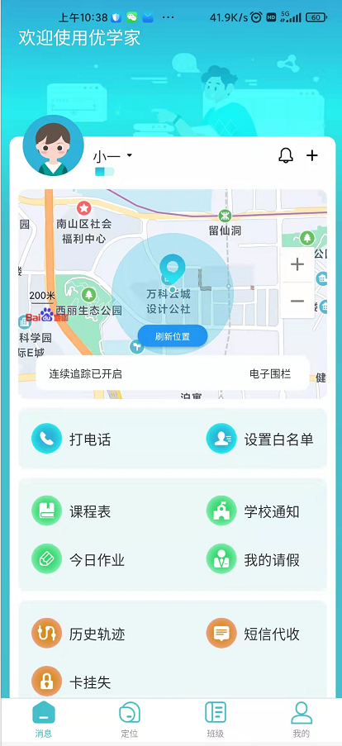
定位栏
显示学生证的当前设备位置，位置刷新，一键导航，电子围栏，地图样式，轨迹查询，地图缩放，
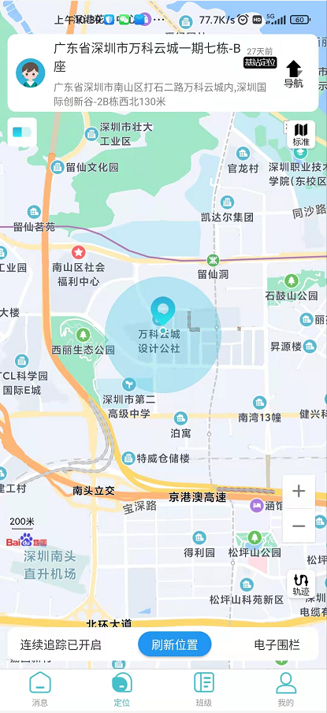

班级栏：
课程表查看，今日作业查询，我的请假管理，学校通知查看

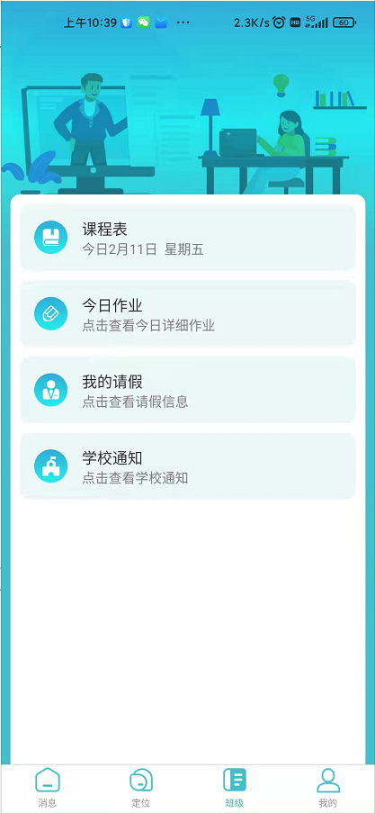
我的：

学生卡信息，全部功能，APP设置，关于优学家

我的